
课 程 设 计 报 告

题 目： 图书管理系统
子 题： 图书后台用户管理子系统

学 院： 应用技术学院
专业班级： 计算机19 (二)
学生姓名： 徐国锟
学 号： 1933330132
指导教师： 张冬娇
提交时间： 2020 年 6 月 26 日
大连海洋大学教务处
大连海洋大学课程设计任务书
题 目 | 图书后台用户管理子系统
面向专业 | 计算机科学与技术（专升本）
起止时间 | 2019年 6 月 22 日 —— 2019 年 6 月 26 日 共 1 周
1.课程设计目的：
本次课程设计是对学生在课堂上所学知识的一次综合检测。在本次课程设计中，学生应综合运用JSP中的各种技术，结合案例设计一个简易的web系统。通过实践加深对JSP语言的理解，掌握MVC模式，区分JSP、Javabean与Servlet三者之间的处理流程。在web网页设计中，同学们也应掌握系统的前台与后台之分，分清各种权限，例如：普通用户、会员和管理员之间应分清各自的使用范围，初步掌握网站设计的方法、手段和技巧，同时培养学生独立思考的能力，提高学生实践动手能力。
2.课程设计内容及要求（包括原始数据、技术参数、设计要求、注意事项等）：
（1）功能要求
本次课程设计只需完成一个完整的小项目，也可以完成一个大项目的一部分，但设计要合理并符合实际需求而且工作量饱满，具体要求如下：
①针对一个大型项目涉及的用户较多，可以做单方用户的业务处理，其他用户端可以在之后的课程中完善，针对不同的用户，做出该用户实际的业务流程及功能模块。
本次设计同学可以自选题目，也可以选作以下几个题目和功能模块，具体内容如下：
《网上书店销售系统》的功能模块：
前台：
- 查看图书信息功能
- 注册会员功能
- 会员登录功能
- 会员购买功能
- 结算并生成订单功能
- 查看以往订单信息功能
- 修改个人信息功能
后台：
- 管理员登陆功能
- 会员管理功能
- 订单管理功能
- 图书信息管理功能
- 发布公告功能
《网上论坛BBS系统》的功能模块：
前台：
- 首页
- 网上论坛
- 新用户注册
- 论坛分类显示
- 论坛文章主题
- 论坛文章内容
- 发表新文章
- 论坛交流
后台：
- 管理员登录
- 用户管理
- 论坛分类管理
- 修改论坛分类
- 论坛文章管理
《基于会员制的网络广告系统》的普通用户和管理员部分，模块自拟，但需指导老师审核。
本次设计要求系统功能要与实际相结合并实现其功能，不能违背现实意义。
②针对一个小型项目，该项目要求所有功能必须围绕项目题目实现相关的所有功能，并符合现实意义。
（2）设计步骤
①查阅资料，进行系统需求分析，确定网站总体架构
②数据库设计
③总体设计，做功能模块设计
④详细设计与实现，实现各个功能
⑤运行与调试系统
⑥编写设计说明书
(3) 主要技术关键的分析与解决
系统主要以JSP技术为主，同时结合MVC模式进行搭建:
①系统的视图：视图是以JSP为主的web页面，在该页面中需要HTML、CSS、DIV、JS等技术进行支持。
②系统的模型：模型是Javabean，主要负责数据的存储，它可以提供不同范围的实时访问，以提高处理效率。
③系统的控制器：控制器是servlet，处理系统的业务，控制信息的传递，实现具体的功能处理部分。
④数据库的设计与使用:本次设计采用MySQL数据库，要设计符合项目需求的数据库，并使用数据库的SQL语句完成项目的功能。
（4）课程设计要求
①根据需求描述，确定系统完成的功能，画出所有的视图页面。
②分析视图的数据来源，确定数据处理的逻辑关系，画出各个模块的流程图。
③在逻辑处理及数据传递通畅的前提下，设计数据库，确定数据表及其结构，尤其注意各个表之间的关联关系，确保数据处理的流畅。
④完成详细设计时需要注意以下几点：
- 分析和熟悉MVC的设计结构，尽量按照标准结构布局Servlet、Bean及公共文档；
- 采用的设计技术不限，只要完成要求即可；
- 界面朴素、各页面链接顺畅，易于理解和操作。
⑤调试代码，确保系统能正常运行，完善系统，使之更加合理和完备。
⑥撰写课程设计报告，设计报告要求有扉页、任务书、摘要、目录、正文和参考文献，正文要求有前言、需求分析、数据库设计、总体设计、详细设计与实现与总结等内容，无设计报告者不予评定成绩。
设计报告正文的具体书写规范如下：
前言：根据开发该项目的目的及意义、现实状况及开发环境。
需求分析：需求分析主要书写的是用户想要达到的具体功能目标，也就是说用户想要做什么，想要得到什么样的具体功能。
数据库设计：首先介绍数据库的名字，表的个数，详细介绍表的结构，表结构用三线表形式表示。
总体设计：总体设计主要将用户的需求进行分析整理划分成不同的模块，各模块实现的不同的功能，详细描述各模块的功能，画出系统功能模块结构图。
详细设计与实现：描述各模块的具体实现过程，描述的过程中要将该模块的相关描述写入其中，如若涉及关键代码可以引入不多于10行的代码，此过程要边叙述边截图边说明，做到让其他读者在阅读报告后清晰的知道此系统的具体应用及所实现的功能。
总结：本系统实现了什么功能，是否满足课程设计工作量要求，在课程设计过程中学到了什么，有什么心得，又存在什么问题，待解决什么问题，预期在今后会有什么成果。
3.课程设计成果要求（包括计算说明书(论文)、图纸、实物样品等）：
课程设计最终成果：
（1）完整项目：项目+数据库，
（2）设计报告：按照“课程设计报告书格式及撰写要求”来进行书写。
4.主要参考文献：

5.工作进度安排：
时 间（节次） |  | 内容安排 | 地 点
6月22日 | 1-6 | 系统需求分析和网站架构分析 | 家中
6月23日 | 1-6 | 数据库设计、总体设计 | 家中
6月24日 | 1-6 | 各功能模块的页面设计 | 家中
6月25日 | 1-8 | 各功能模块的功能实现 | 家中
6月26日 | 1-4 | 调试系统、撰写报告 | 家中

指导教师签字： 年 月 日
教研室意见：

教研室主任签字： 年 月 日

摘 要
二十一世纪是信息的社会，信息作为社会最主要的资源，将成为战略资源引起人们广泛的关注。如何获取信息？图书是我们最好的获取信息的方式，但由于图书馆图书收藏量大大增加，使传统的图书管理员的工作日益繁重起来。迫使人们起用新的管理方法来管理图书，如何把图书管理员从繁重的工作中解脱出来呢？
本系统使用 jsp 进行网页界面的设计， 使用 MVC设计模式它采用了当今软件设计的最新技术，具有开发效率高、设计灵活、生成的软件界面友好美观等特点。本系统过 JDBC驱动和数据库进行无缝连接，后端的数据库是 MySQL ，也是一个开源的数据库系统，该数据库具有较高的完整性，一致性和安全性。
关键字：图书馆管理 MySQL JSP

目 录
摘 要 I
目 录 II
第1章 前言 1
1.1课题背景 1
1.2研究现状 1
1.3研究意义 1
1.4基于课程的创新点 1
第2章 需求分析 2
2.1可行性分析 2
2.1.1 经济可行性 2
2.1.2 技术可行性 2
2.2需求分析 2
第3章 总体设计和数据库设计 3
3.1 总体设计 3
3.1.1总体模块图 3
3.1.2模块实现功能 3
3.2 数据库设计 4
3.2.1概念模型设计 4
3.2.2逻辑模型设计 4
3.2.3物理模型设计 4
第4章 详细设计与实现 6
4.1数据库的连接 6
4.2 用户模块的详细设计与实现 7
4.2.1 用户登录注册模块 7
4.2.2用户管理个人信息模块 8
4.3 管理员模块的详细设计与实现 9
4.3.1 用户管理模块 9
4.3.2分类管理模块 11
总 结 14
参考文献 15

第1章 前言

1.1课题背景
随着计算机技术的发展以及计算机网络的逐渐普及， Internet 英特网成为人们查找信息的重要场所。 二十一世纪是信息的时代， 所以信息的交换和信息流通显得特别重要。因此，图书馆使用计算机来管理成为必然。
图书馆在正常运营中总是面对大量的读者信息，书籍信息以及由两者相互作用产生的借书信息，还书信息。因此图书管理信息化是发展的必然趋势。用结构化系统分析与设计的方法，建立一套有效的图书信息管理系统， 可以减轻工作，将工作科学化、 规化，提高了图书馆信息管理的工作质量，因此根据图书馆目前实际的管理情况开发一套图书馆管理系统是十分必要的。

1.2研究现状
当今时代是飞速发展的信息时代。在各行各业中离不开信息处理，这正是计算机被广泛应用于信息管理系统的环境。计算机的最大好处在于利用它能够进行信息管理。使用计算机进行信息控制，不仅提高了工作效率，而且大大的提高了其安全性。尤其对于复杂的信息管理，计算机能够充分发挥它的优越性。计算机进行信息管理与信息管理系统的开发密切相关，系统的开发是系统管理的前提。
基于上面，有必要建立一个基于 JSP的图书馆管理系统，使图书管理工作规化，系统化，程序化，避免图书管理的随意性，提高信息处理的速度和准确性，能够及时、准确、有效的查询和修改图书情况。

1.3研究意义
图书馆管理系统是一项非常有意义的开发工作，其发展的潜力巨大，现今最好的办法就是使用计算机操作的图书馆管理系统来实现对图书馆的管理，这就为图书馆管理系统提供了市场需要，而图书馆管理系统在现代社会是最热门的行业，国际上在线图书管理系统前景看好，而国的在线图书，数量上也有了新的增长。数字图书，各学校的电子图书室等在线图书的出现，证明了在线图书管理系统的前景是好的。它的建立使图书馆管理摆脱传统摆脱用手工操作，实现通过互连网而进行的远程图书借阅，其发展前景将是非常深远的。

1.4基于课程的创新点
使用了EL表达式，抛弃了在jsp前端页面中嵌入大量的java代码，结构上更加清晰，易于后期维护，大量引入了javascript的插件，来代替java渲染前端页面和验证前端表格的操作，减轻后端服务器的压力，让网页运行速度更快

第2章 需求分析

2.1可行性分析

2.1.1 经济可行性
鉴于计算机技术发展异常迅猛，在硬件软件配置以及开发技术均以可行的情况下开发这样一个管理系统成本不会很高，但其可以大大提高图书馆的工作效率，也是图书馆管理发展的必然趋势， 其必将有比较宽阔的市场， 因此改性统在经济可行性上时可行的。

2.1.2 技术可行性
技术上的可行性分析主要分析技术条件能否顺利完成开发工作，软、硬件能否满足需要。本系统采用 JSP开发出友好美观的人机界面，便于用户理解、操作。数据库管理系统采用 MySQL ，它能够处理大量数据，同时保持数据的完整性、安全性。因此本系统的开发平台已成熟可行。硬件方面，在科技飞速发展的今天，硬件更新速度越来越快，容量越来越大，可靠性越来越高，价格越来越便宜，因此硬件平台也能够满足本系统所需。

2.2需求分析
本系统主要是用户的后台管理的方面，涉及的用户有两方，一是root管理员，即管理员；二是普通用户，即用户，两方用户的具体需求如下：
用户：
- 需要正常注册，并登录到后台管理页面
- 登录后可以查看并修改自己的个人信息
- 可以查看所有的图书，选择借阅或购买
管理员：
（1） 无需注册，直接登录账号为root密码为111111
（2） 登陆后可以查看所有的用户信息，并可以指定查找某个用户进行增删改操作
（3） 可以对图书的分类，进行增删改等操作
（4） 可以对所有的图书，进行增删改查等操作

第3章 总体设计和数据库设计

3.1 总体设计

3.1.1总体模块图
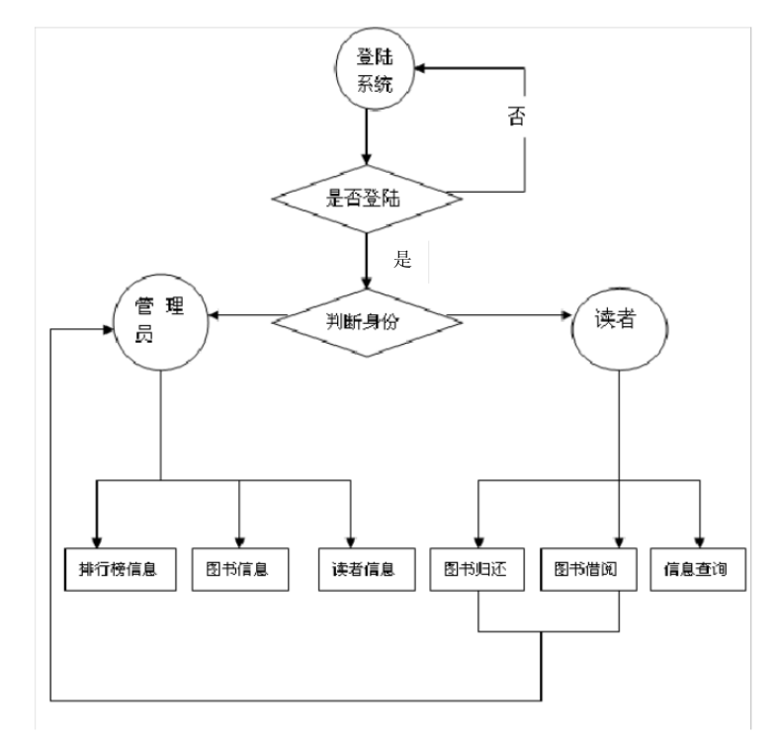

3.1.2模块实现功能
图书馆管理系统的流程是用户先输入自己的密码进入系统如有一项不符合则不能进入系统，成功登陆系统后系统根剧登陆的信息从数据库中的数据进行对比判断是读者还是管理员，如果是读者，直接跳转到用户的个人界面，可以查看自己的个人信息，以及借阅图书等，如果登录的用户是管理员则跳转到管理员界面，可以查看并对所有的读者进行增删改查，亦可以对图书的信息增删改查等操作

3.2 数据库设计

3.2.1概念模型设计
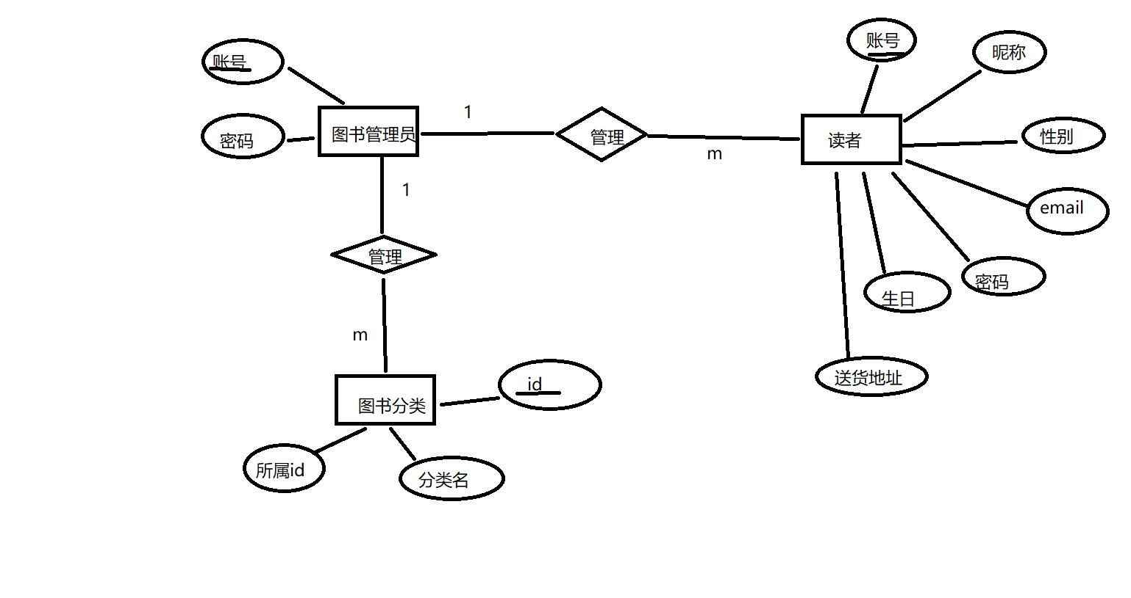
e-r图

3.2.2逻辑模型设计
图书管理员(账号，密码)
读者(账号，昵称，性别，email，密码，生日，送货地址)
图书分类(id，分类名，所属id)
关系模式

3.2.3物理模型设计
用户表
字段名 | 类型 | 约束 | 描述
USER_ID | VARCHAR(32) | NOT NULL  PRIMARY KEY | 用户id主键
USER_NAME | VARCHAR(20) | NOT NULL | 用户名称
USER_PASSWORD | VARCHAR(20) | NOT NULL | 用户密码
USER_SEX | VARCHAR(1) | NOT NULL | 用户性别
USER_BIRTHDAY | DATATIME | Default null | 出生日期
USER_EMAIL | VARCHAR(60) | DEFAULT NULL | 电子邮箱
USER_MOBILE | VARCHAR(11) | DEFAULT NULL | 电话
USER_ADDRESS | VARCHAR(300) | NOT NULL | 地址
图书分类表
字段名称 | 类型 | 约束 | 描述
Cate_id | Int() | Not null(非空)  Auto_increment（自动递增）  Primery key（主键） | Id
Cate_name | Varchar(20) | Not null | 分类名称
Cate_patent_id | Decimal(10,0) | Not null | 父类id

表 三线表

第4章 详细设计与实现

4.1数据库的连接
数据库连接时采用连接池技术 MySQL ，具体代码实现如下 :
public ConnDB()
{ Try
{InputStream in=getClass().getResourceAsStream( propFileName);
prop .load(in); //通过输入流对象加载 Properties 文件
dbClassName = prop.getProperty("DB_CLASS_NAME"); // 获取数据库驱动
dbUrl = prop.getProperty("DB_URL" ，
"jdbc:mysql://127.0.0.1:3306/Lmonkey?user=root&password=111111&u
seUnicode=true");
}
catch (Exception e)
{
e.printStackTrace(); // 输出异常信息
}
}
public static Connection getConnection()
{
Connection conn = null ;
try {
Class. forName( dbClassName).newInstance();
conn = DriverManager. getConnection ( dbUrl );
}
catch (Exception ee) {
ee.printStackTrace();
}
if (conn == null ) {
System.err .println(" 警告: DbConnectionManager.getConnection()
获得数据库失败 .\r\n\r\n 类型:" + dbClassName + "\r\n 位置:" +
dbUrl );
}
return conn;
}
/*

4.2 用户模块的详细设计与实现

4.2.1 用户登录注册模块
本模块主要是用户通过图书馆管理系统的首页登录进入该系统。 打开浏览器，在地址栏中输入 127.0.0.1:8080/Shixun/reg.jsp， 用户输入正确的用户名和密码， 系统会根据用户的身份进行相应权限划分； 如果登录信息有错误， 则系统提示登入错误的信息， 并且禁止用户进行任何操作。
若无账号可注册一个但要符合javascript的表格限制器规则，才可以正常注册，为了防止出现主键id重复的数据库错误，引入了ajax进行异步的判断，查看是否有重复的主键id，若出现主键id的重复则不让其提交，确定密码那里也使用了jQuery进行判断，必须要于上面输入的密码一样，否则就一直提示要与上面的密码一致，关于生日，用户大概率填写的格式是不正确的所以，特意引入了javascript的时间函数layday插件，可以让用户在点击生日输入框的时候直接给一个选择列表，可供选择，另外还有一些字段在数据库中设置了不能为空，在这里个注册页面中也有体现，若为空则会给出友善的提示，点击提交按钮是提交不上去的， 极大的提高了用户能够正确注册的效率，不会出现用户好不容易写完了注册信息，结果因为某一个字段的误操作导致需要全部重新填写的麻烦，也保障了系统的健壮性，不会因为用户的填写字段问题，直接导致系统的崩溃。
为了防止某些恶意用户使用脚本，故意不断的注册用户来塞满我们的数据库，导致数据库崩溃，所以引用了java-awt图形界面的随机验证码，用户必须输入正确的验证码才能注册成功，否则是注册不上去的，为了防止验证码有时候用户看不清，所以使用了javascript函数，当点击验证码图片时，验证码会刷新，当然按f5刷新页面时，验证码也是会刷新的，这里就采用了非常棒的javascript函数new date().getTime 这个函数非常完美的解决了刷新和点击时，验证码会动态的变化这个效果。
进入图书馆管理系统的登录注册主页面， 如图
登录界面
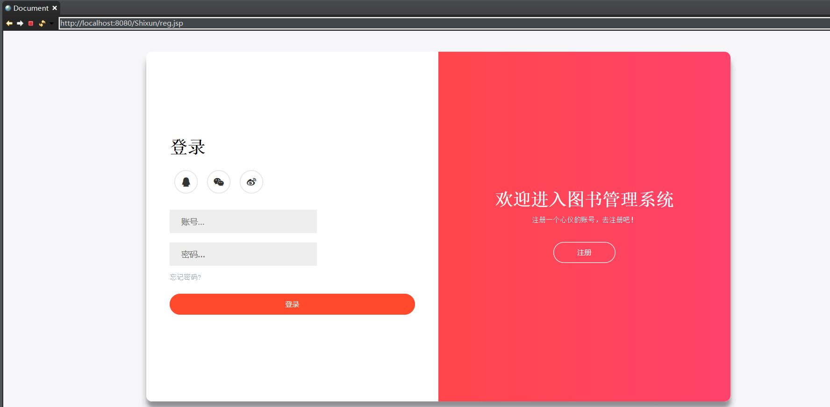

注册界面
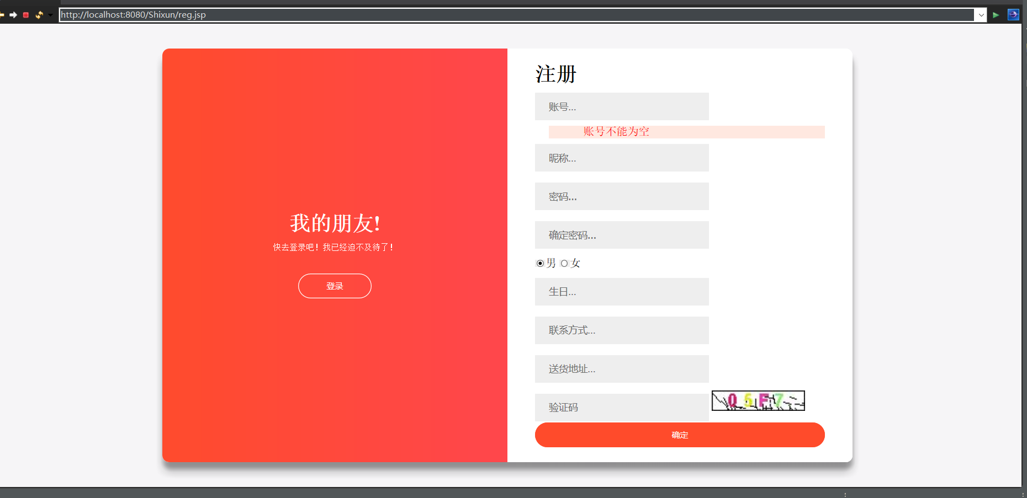
注册界面的前端表格限制器
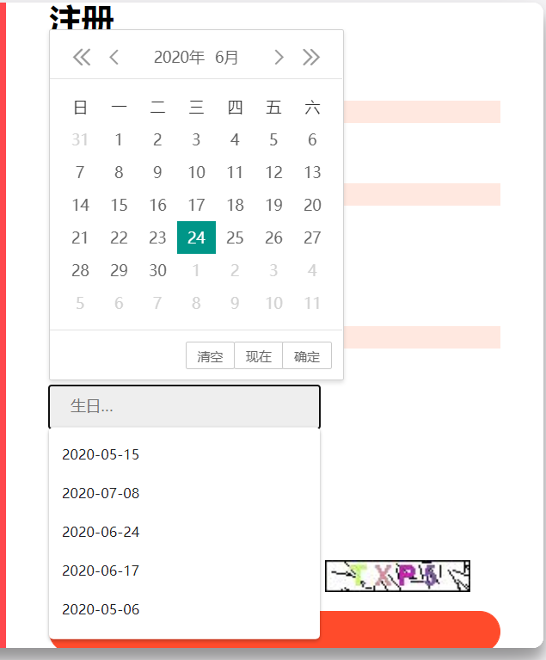

4.2.2用户管理个人信息模块
本模块是用户在正确填写后登录到的后台主页，在其右上角会显示用户填写的昵称，并在旁边有退出按钮，这个退出按钮是可以正常使用的，单击时会给予提示框，提示你是否要退出，退出后直接会退回到登录注册页面，可以选择左侧的个人信息按钮，进行修改个人的信息，但是看不到其他用户的信息，也无法删除自己的个人信息，只能进行修改
如下图所示

查看用户的个人信息
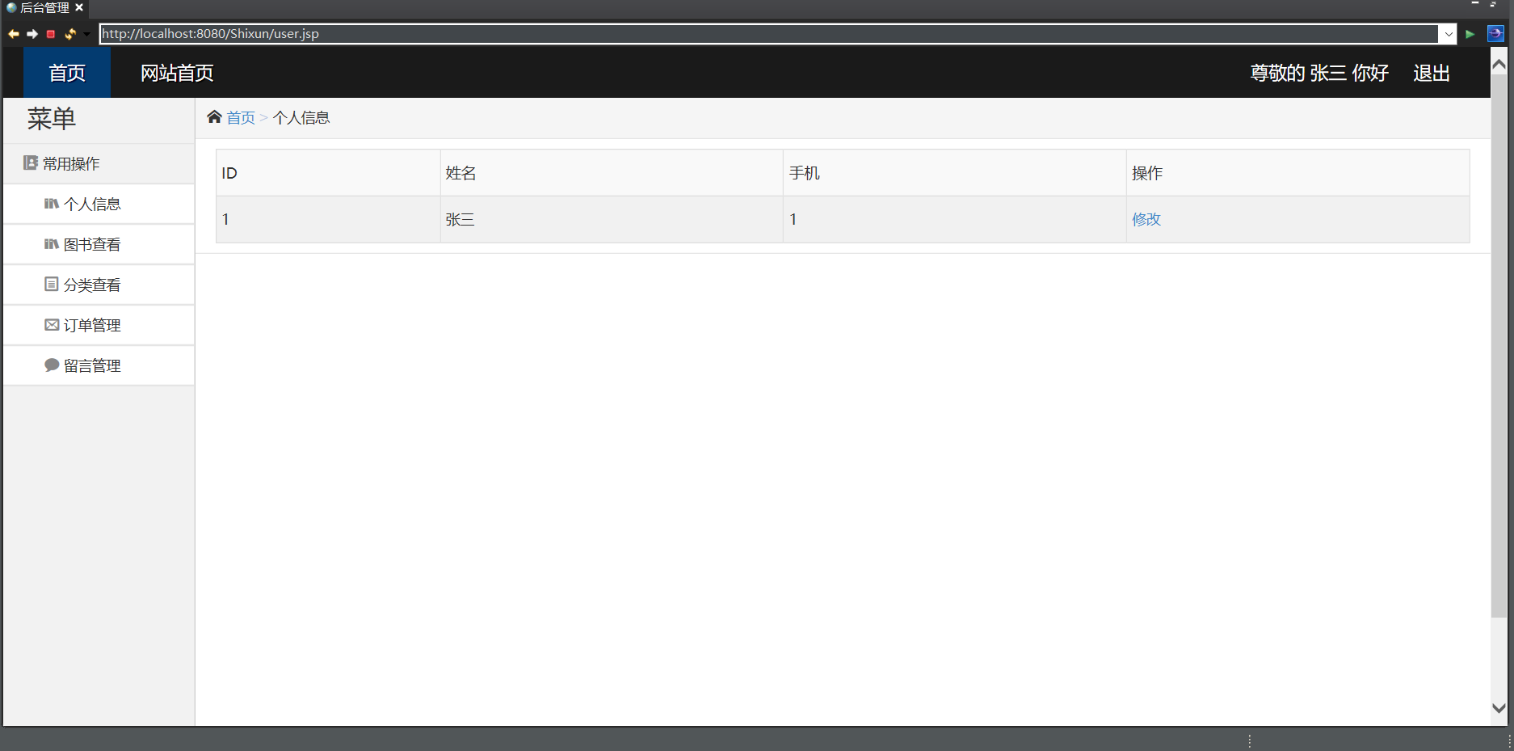
修改用户的个人信息
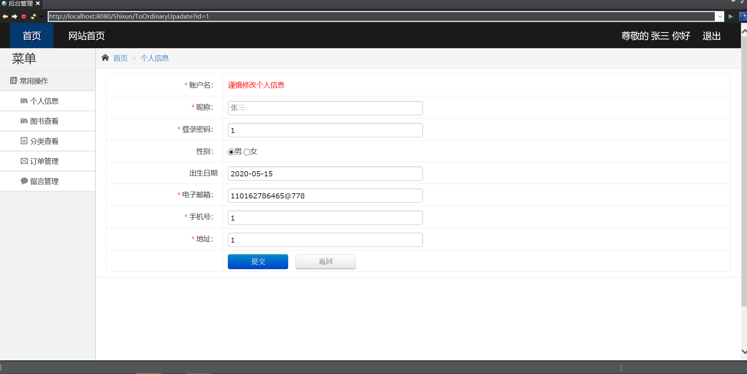

4.3 管理员模块的详细设计与实现

4.3.1 用户管理模块
本模块的功能十分强大，在使用管理员账号(账号 root 密码 111111)进行登录后，可以查看所有的用户信息，对其所有的信息进行了分页，增加了上一页下一页首页尾页这些操作，并且可以对这些用户进行增删改查各种操作，也可以利用关键字对昵称进行模糊查找，模糊查找的时候下面的分页信息也会随着而变化，还有批量删除等强大而有效的功能，完美的对用户进行了全方位的监控和管理，当然退出按钮也是好用的
如图所示
查询所有的记录并分页显示
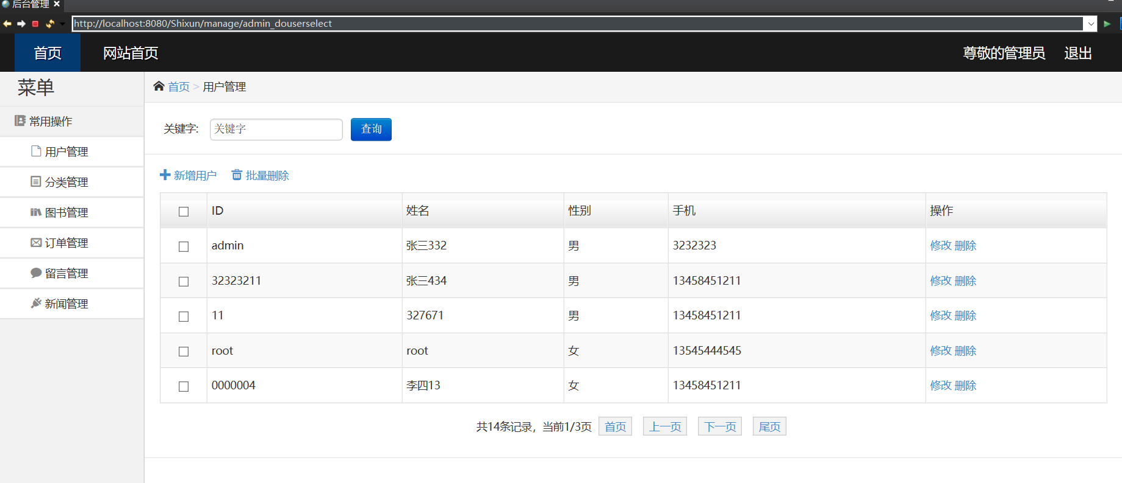
增加一个新的用户
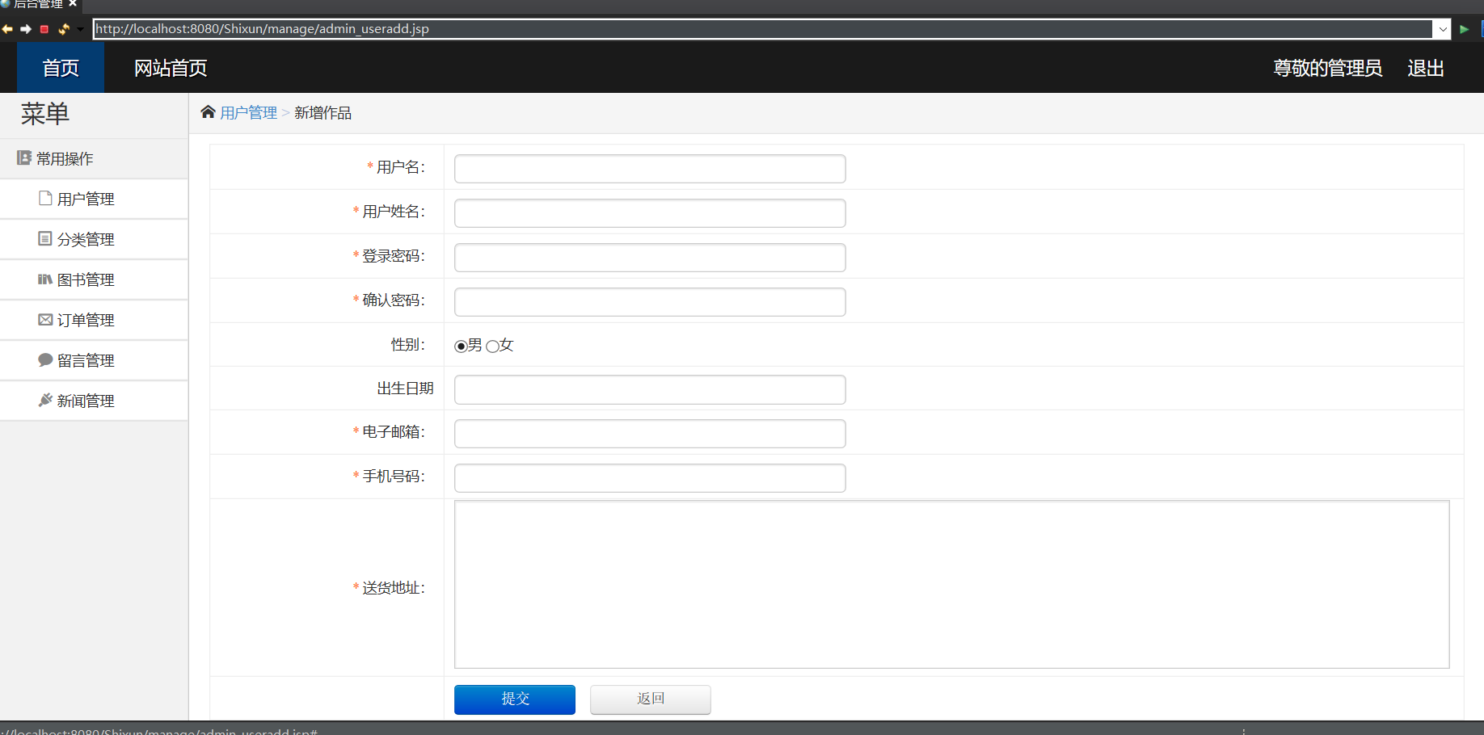
修改一个用户
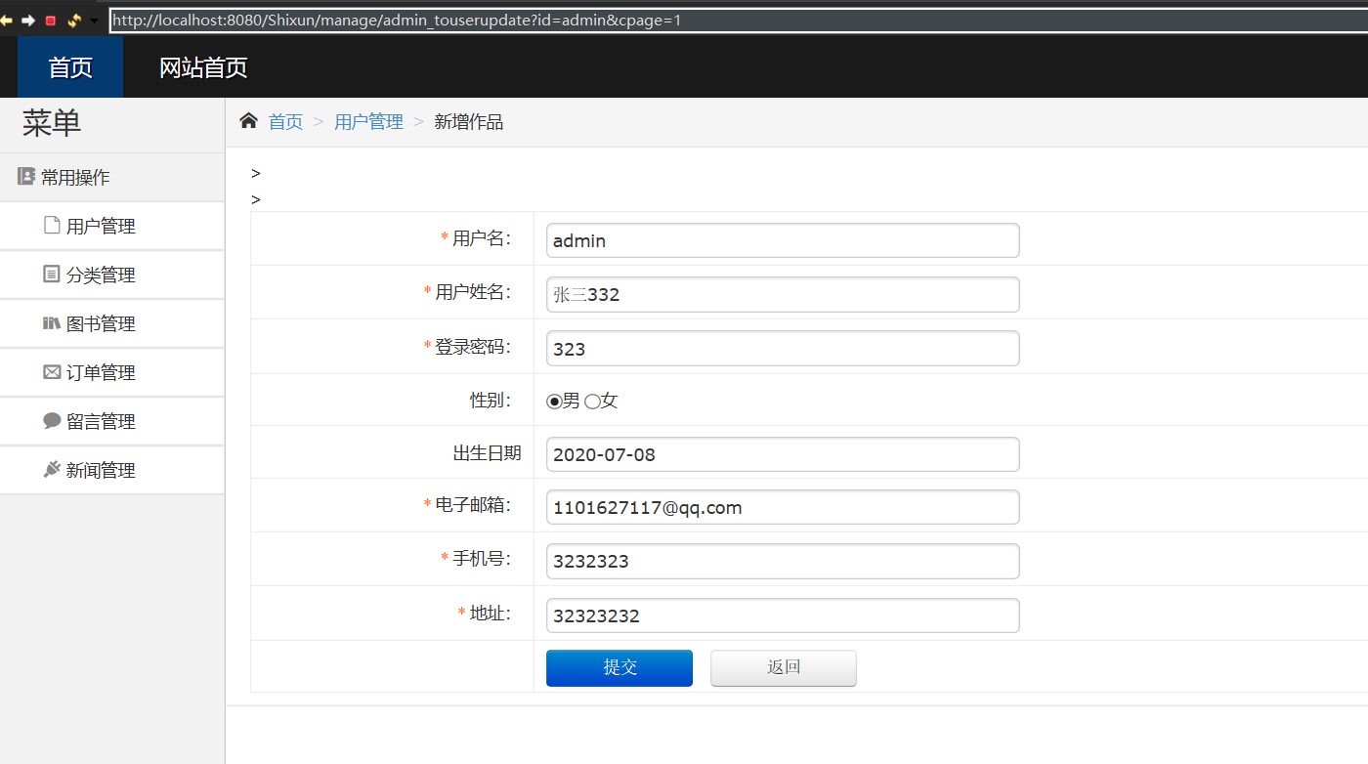
删除一个用户，并友善的提示
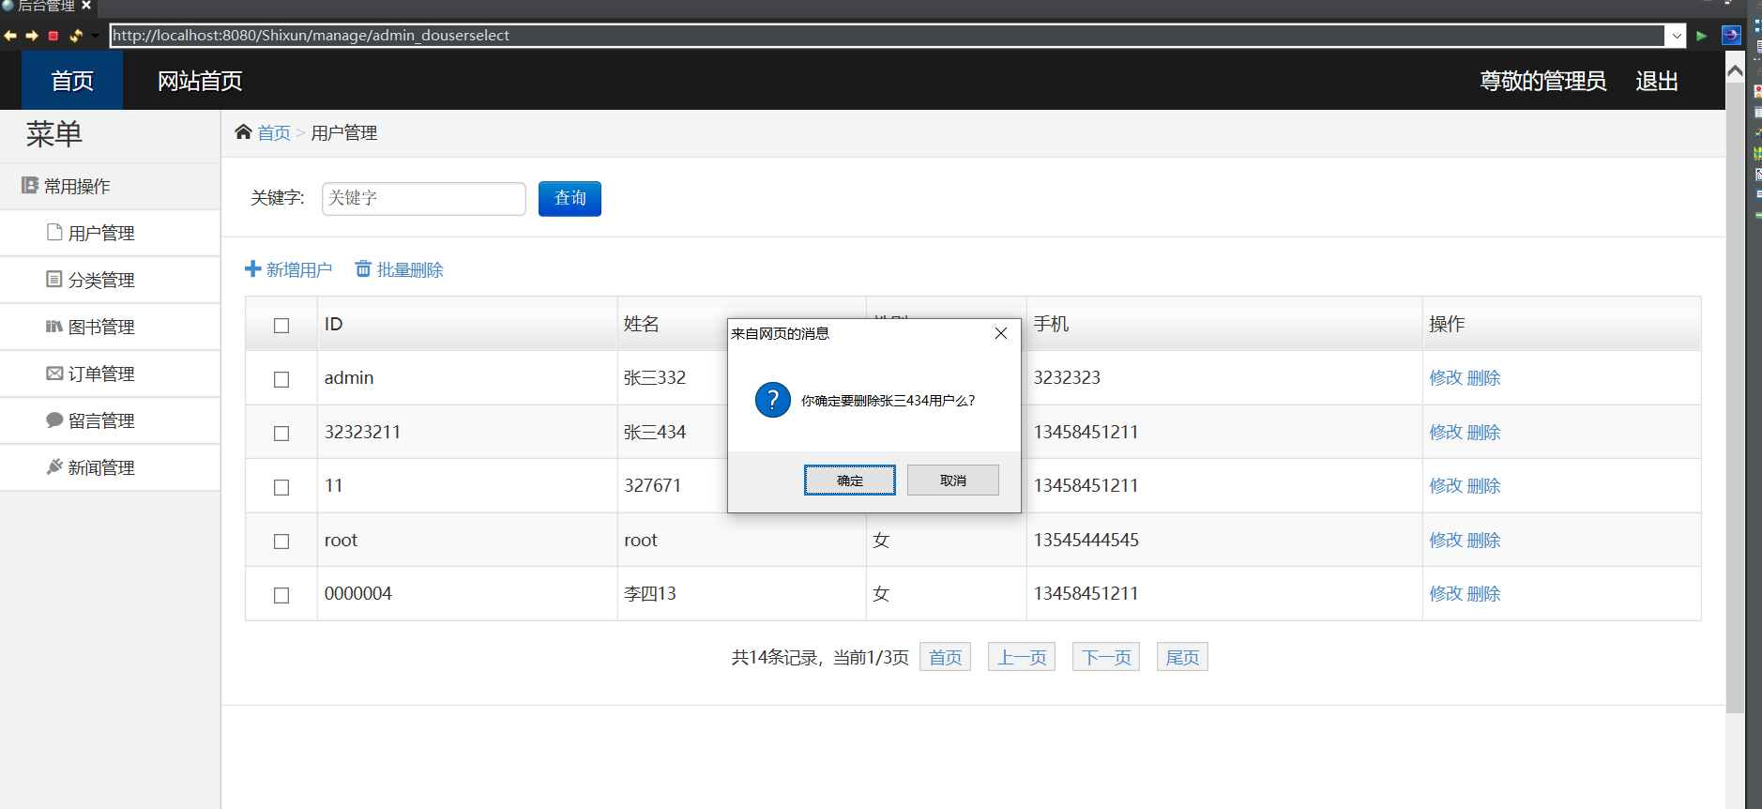
利用查找框对昵称进行模糊查找
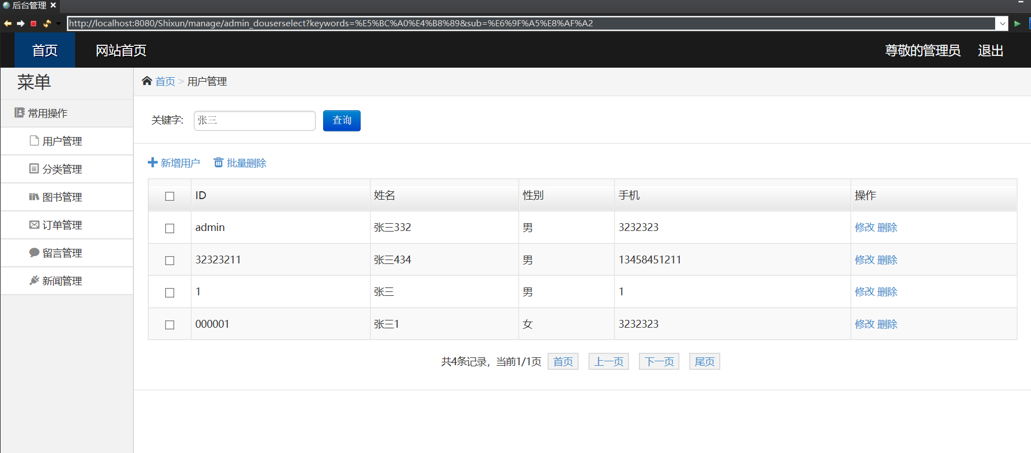

4.3.2分类管理模块
本模块完成的功能并没有上面的对用户管理那么强大，仅仅只是完成了对分类的增删改查这些基本功能，但是对分类选择是谁的根分类那里使用了下拉菜单的前端页面显示，极大的方便了用户傻瓜式操作，不需要用户自己去打字写，例如用户想添加一个汽车类，可以直接选择工科即可
如图所示
查看全部的分类
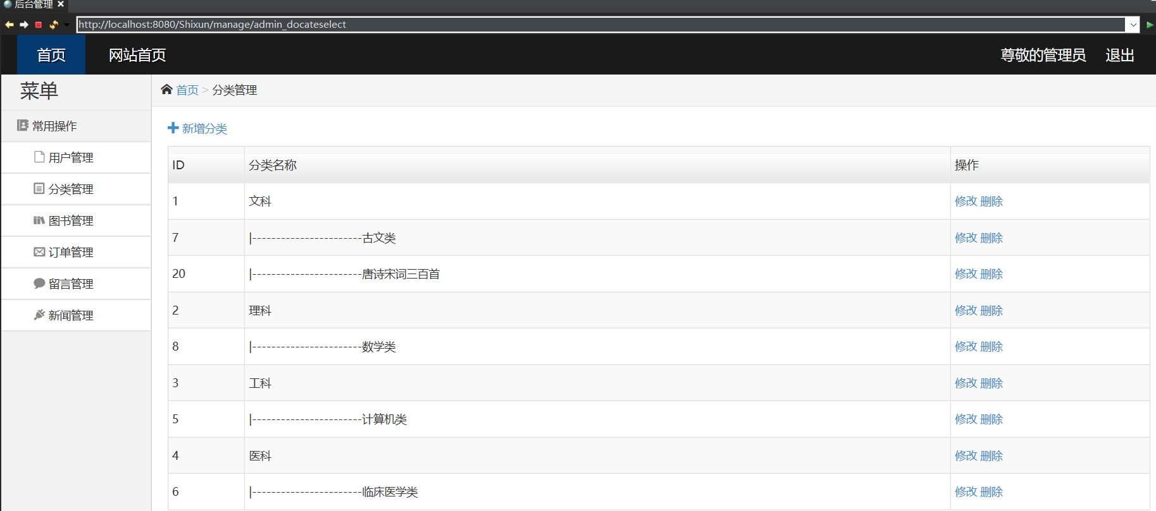
增加一个分类
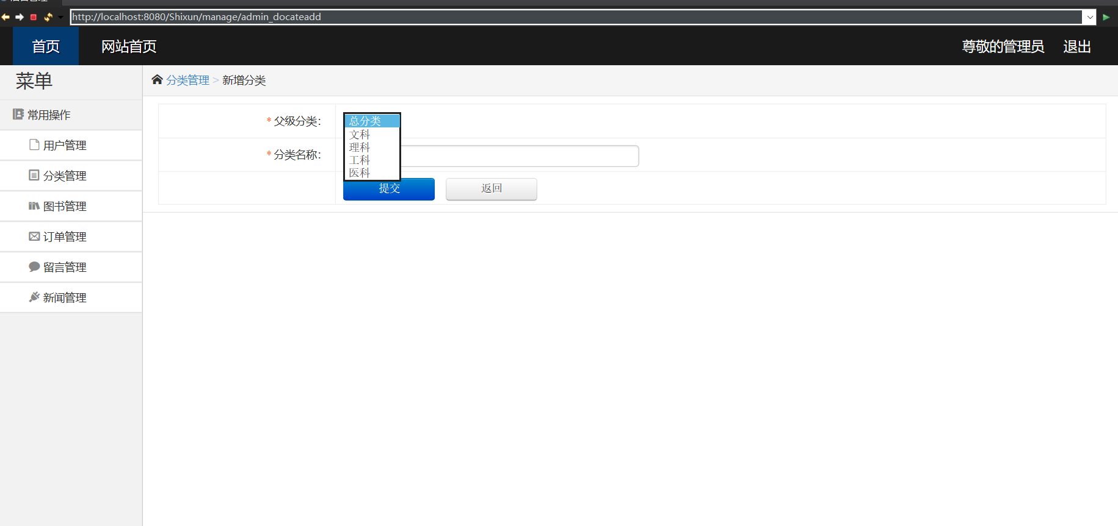
修改一个分类
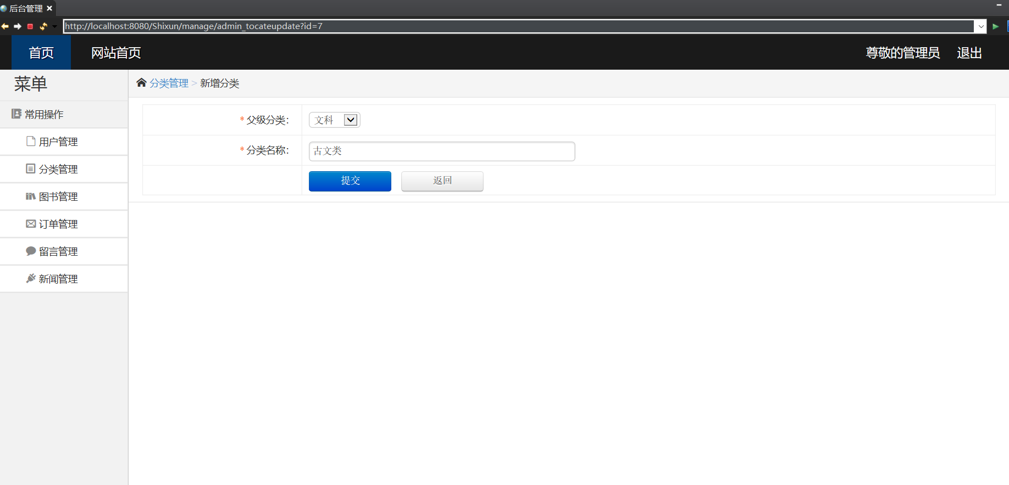

删除一个分类
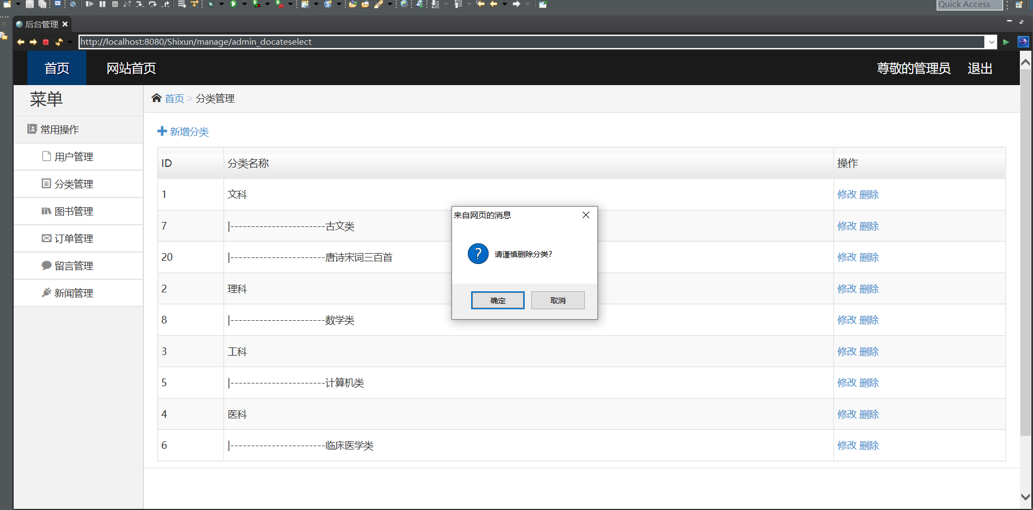

总 结
本系统通过调试运行，结果表明系统具有可行性与可扩充性，但系统还有待于进一步完善。其次，本系统只对用户信息进行了最基本的管理，应将各个图书馆的图书进行联网交流，使读者可以远程查询图书馆的藏书等信息，还应开发对电子书的管理，形成网上图书资源共享平台，使读者可以在线阅读电子书资料，从而实现信息资源最大化被共享。
经过一个星期的时间对所开发系统的现状， 国际发展情况以及未来发展趋势有了深入的了解； 在整个系统的需求分析过程中对开发前期工作地流程步骤有了深入的掌握；在开发过程我进一步学习了 Java 的基础语法。在编写过程中也规了许多编码习惯， 数据库设计阶段我尝试了几个不同版本的数据库，它们在配置操作上各有不同，又各有优缺点，在它们的一些基本操作上也有了进一步提高。 在配置开发工具过程中对 Tomcat和 MyEclipse 的连接部署有了清晰地认识，对开发 JSP程序的步骤框架页有了总体性认识。
在整个系统开发的过程中，我学到了很多新的知识，以前学过的许多知识点在运用过程中也有了更为深入的分析，这是我大学期间做过的规模最大的项目，在这个过程中也体会到了如何将书本知识转化到实际的应用中。

参考文献
[1] 启茂, 蔡红梅 . 我校图书馆自动化方案浅析 . 计算机杂志 ,1991,5.
[2] 王新辉 . 基于 C/S 和 B/S 模式架构的图书管理系统设计 . 人文科技学院学
报,2005,5.
[3] 王蔚. 基于 J2EE技术的混合模式图书馆管理系统的应用研究 [J].
图书馆学刊 ,2007,4.
[4] Hans Bergsten. JavaServer Pages_2nd Edition. August 2002.
[5] Kevin Duffey,Vikram Goyal. Professional JSP Site Design. BeiJing:
Publishing House of Electronics Industry,2002.
[6] 吴其庆 . JAVA 模块设计实例经典 . : 冶金工业 ,2004.6.

教师评语：

设计态度
采用技术
实现功能
创新性
设计中存在的问题及不足
有待提高部分

成绩：

指导教师签字：
年 月 日

